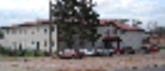

GAZETKA SZKOŁY PODSTAWOWEJ W DĄBROWIE WIELKIEJ

KLEKS





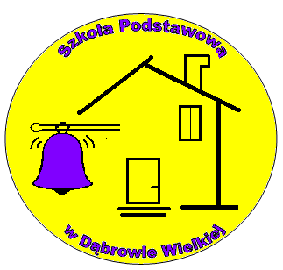

NUMER 3(62)/2017/2018

styczeń-luty

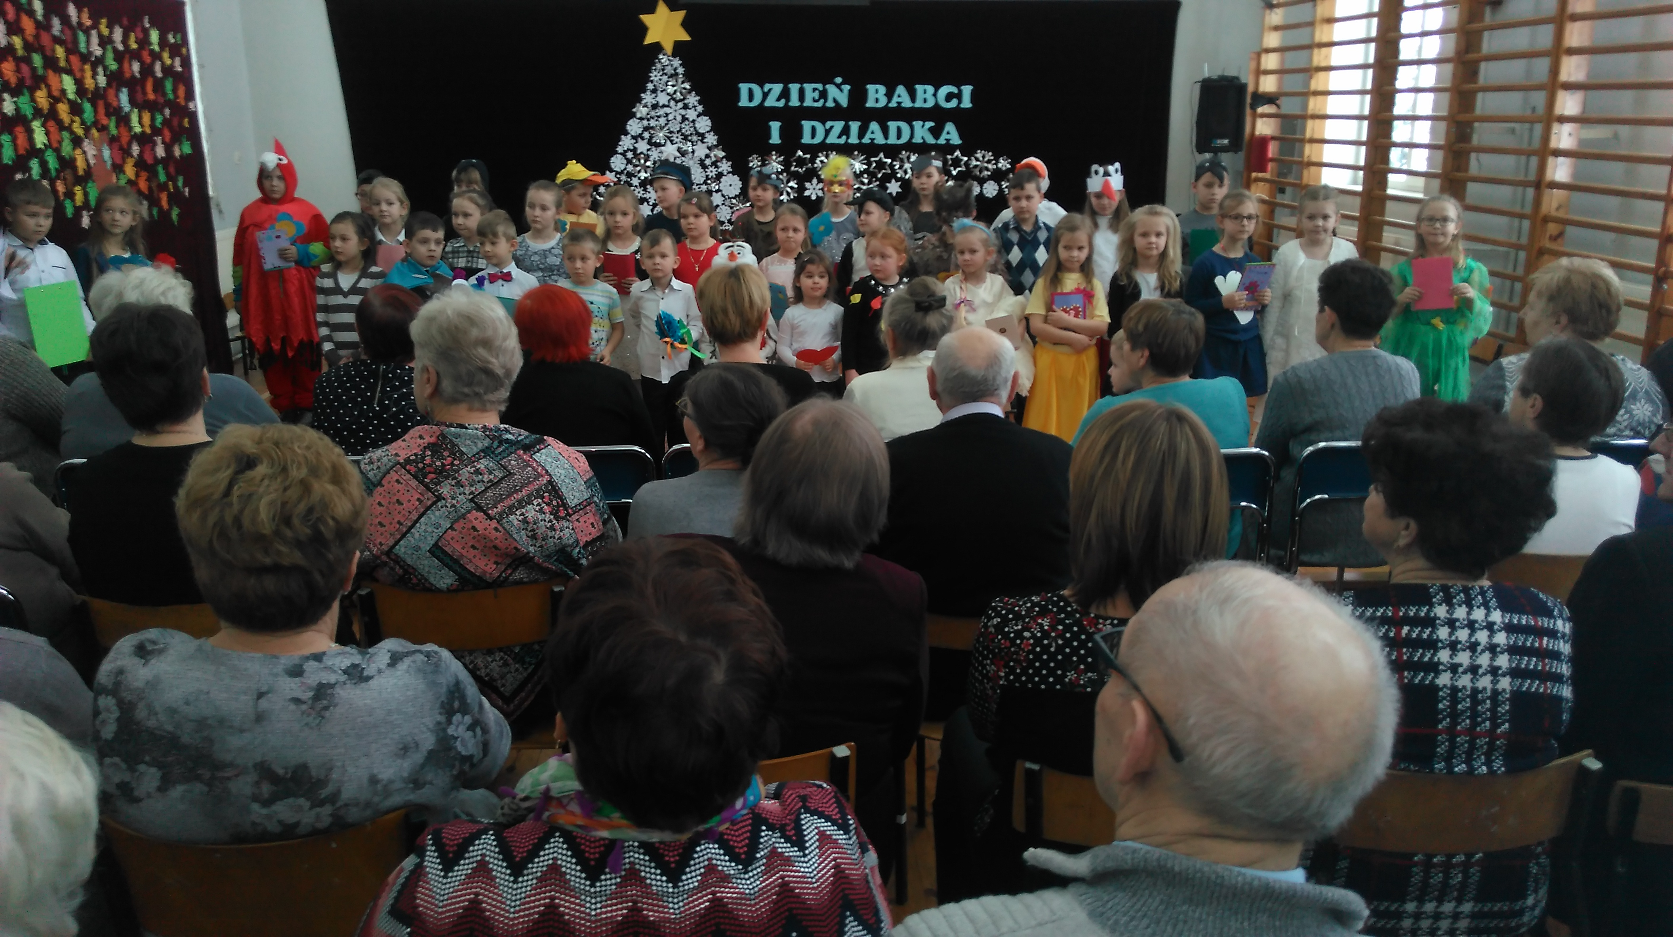

W NUMERZE:

- Dzień Babci i Dziadka
- Choinka szkolna
- Bal przebierańców
-Walentynki

- Najlepsi w nauce
- Stypendium Burmistrza
- Konkurs Wiedzy Pożarniczej
- Z albumu szkoły

